
الـجمهورية الـجزائرية الديمقراطية الشعبية
وزارة التـربية الوطنية متوسطة حمدوش محمد واد حمليل بالزبوجة
المستوى: السنة الرابعة الـمتوسط ماي 2023
اختبار تجريبي فـي مادة: العلوم الفيزيائية والتكنولوجيا المدة: ساعة ونصف
الجزء الأول: (12نقطة)
التمرين الأول: (06 نقاط)
.I في مرحلة أولى: غمرنا صفيحة نحاسية في وعاء به محلول نترات الفضة $({Ag}^{+}+{NO}_{3}^{-})_{(aq)}$، كما هو موضّح في الوثيقة (1) ، بعد مدّة تحوّل لون المحلول إلى الأزرق، وترسّبت طبقة فضيّة على الجزء المغمور من الصفيحة النحاسية.
- فسر ما يلي:
- ترسّب الطبقة الفضيّة على الجزء المغمور من الصفيحة.
الوثيقة(1)
- ظهور اللون الأزرق.
- أكمل معادلة التفاعل الكيميائي الحادث بالصيغ الشاردية؟ ${Cu}_{\left(s\right)}+ ……_{(aq)}→ …._{(s)} + ……._{(aq)}$
- أعد كتابة معادلة التفاعل الكيميائي الحادث بالصيغ الإحصائية (الجزيئية)؟
.IIفي مرحلة ثانية: رشّحنا المحلول الناتج وأضفنا إليه محلول هيدروكسيد الصوديوم.
- ماذا نلاحظ؟
- ماذا نستنتج بالنسبة للمحلول الناتج؟
التمرين الثاني: (06 نقاط)
في حصة الأعمال المخبرية فوّج الأستاذ المتعلّمين إلى فوجين وقدّم لهما الوسائل المناسبة لمشاهدات تجريبية لظواهر التكهرب.
- الفوج الأول: دّلك قضيبا زجاجيّا (A) بقطعة حرير وقربه من الكرية (B) مصنوعة من البوليستيرين ومغلّفة بورق الألمنيوم وغيْرُ مشحونة، دون أن يُلامسها. (الوثيقة 2)
خيط من الحرير
الكرية (B)
القضيب الزجاجي (A)
الوثيقة (2)
+ + + + + +
- صِفْ ما يحدث للكرية (B) مع الشرح؟
- حدّد طريقة تكهرب كلًّا من القضيب (A) والكريّة (B).

صفحة 1 من 2
تابع اختبار تجريبي في مادة: العلوم الفيزيائية والتكنولوجيا ماي 2023
- الفوج الثاني: لَامَس بقضيب زجاجي (C) يحمل شحنة كهربائية موجبة، الطّرف (D) للقضيب المعدني (DE) الذي يلامس الكرية (B) (متعادلة كهربائيا)
D
الكرية (B)
الوثيقة (3)
E
قضيب معدني
+ + + + + +
قضيب زجاجي (C)
حامل بلاستيكي
عند الطرف (E) كما هو موضّح في الوثيقة (3).
- فسّر ما يَحدثُ للكرية (B) في هذه الحالة؟
- نعيد التجربة السابقة مع إستبدال القضيب المعدني (DE)
بقضيب بلاستيكي متعادل كهربائيا.
- صِفْ ماذا يحدث للكرية في هذه الحالة؟ مع التعليل.
الجزء الثاني: (08 نقاط)
الوضعية الإدماجية:
يستعمل احمد محركا كهربائيا يحمل الدلالات التالية: $(230 V ، 15 A )$ لرفع حمولة (s) من داخل خزان مائي، كما هو موضح في الوثيقة (4) ، عند تشغيل المحرك أصيب أحمد بصدمة كهربائية جراء لمسه للهيكل المعدني للمحرك.
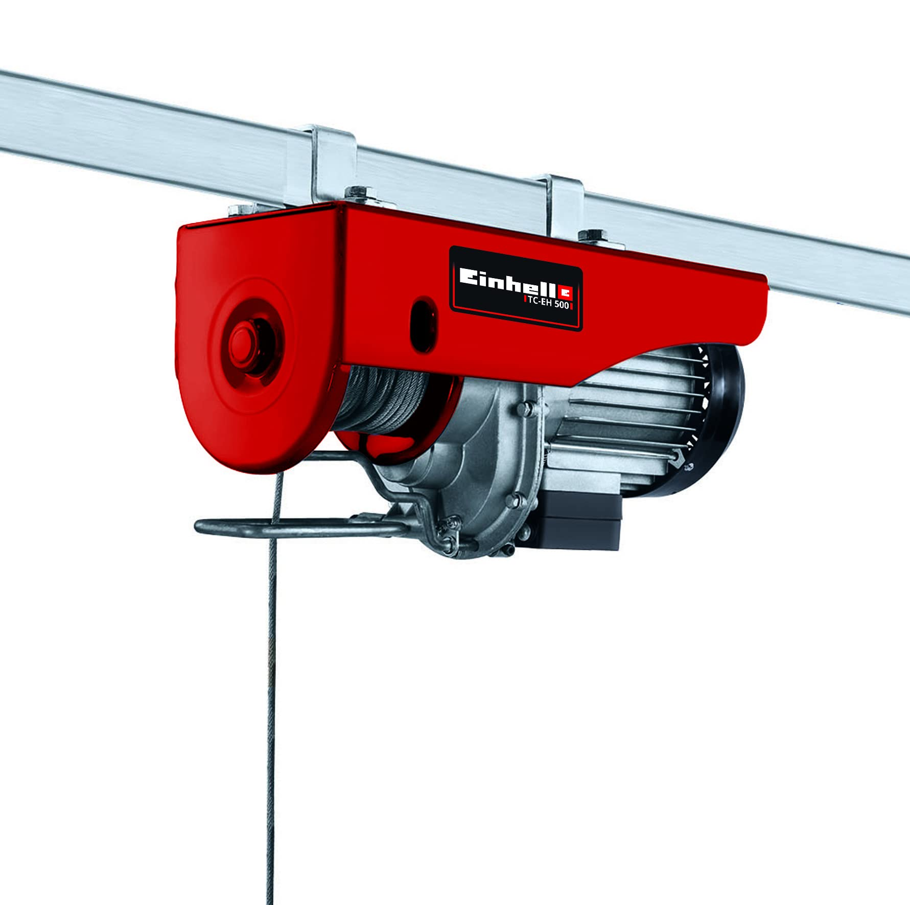
الحمولة (S)
الخيط(f)
الوثيقة (4)

- أذكر سبب المشكل الذي تعرض له أحمد؟ ثم اقترح حلا لذلك؟
- ارسم مخططا نظاميا لدارة تشغيل المحرك الكهربائي، موظفا قواعد الأمن والسلامة؟
- فجأة انقطع الحبل ووقعت الحمولة داخل الخزان، وأصبحت مغمورة كليا في الماء،علما أنّ كتلة الحمولة
$m=80 kg$ وثابت الجاذبية الأرضية $g=10 N/kg$ ، ثقل الحمولة داخل الماء هو.$600 N$
- حدّد خصائص القّوة التي يطبقها الماء على الحمولة(s) ؟
- أحسب شدة هذه القوة، ثم مثلها باستعمال السلم $1cm → 400 N$
صفحة 2 من 2

